大型办公碎纸机YD-23026升级款（铁壳）

连续60分钟不停机 每小时碎纸6000张（22公斤）
图1：整机外观图  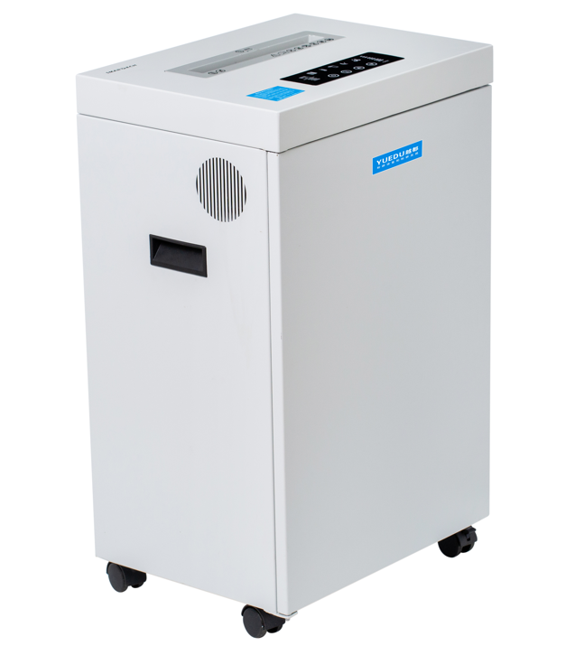 | 图2：纸张进料图  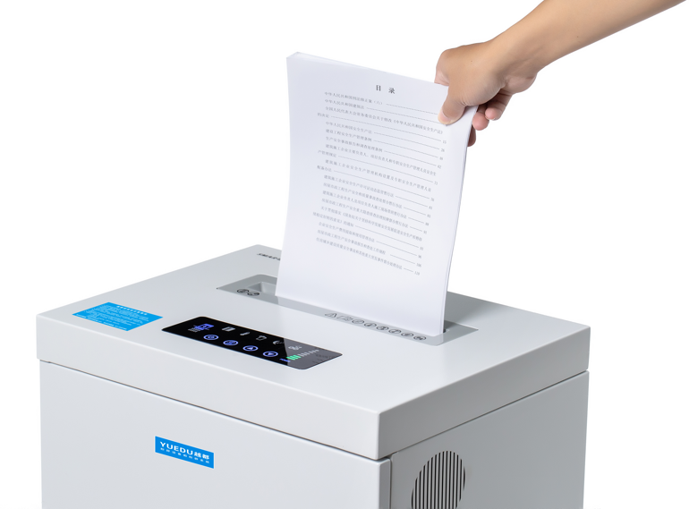 | 图3：机器内部 开门状态  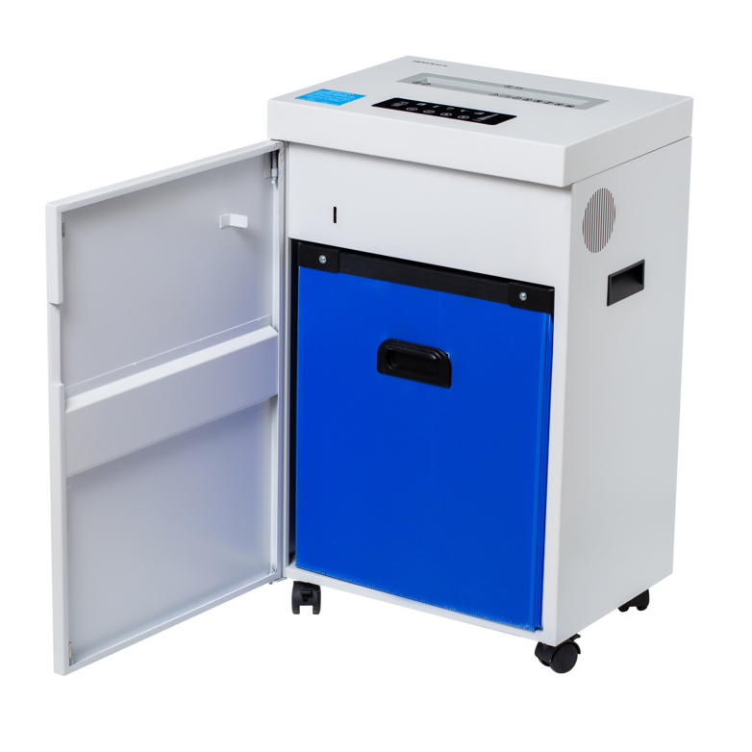
产品价格： 4875元
该机常用场景用途：大型办公室，财务部，档案室，经理办公室；

产品介绍：
办公静音型大功率涉密材料粉碎机，机器入口面板自带独立的信用卡和关盘独立粉碎入口，纸张入口宽24cm，可以粉碎A4纸张，杂志，各类卡和光盘。该机可以连续半小时不停机工作，不工作时自动休眠，自动感应，卡纸提示，开门提示等智能操作功能。碎纸量最大可以达到32张A4纸，拥有超过市场其他品牌的高强度结构，该产品美观高档；碎纸刀为进口材质钢刀；<50db的工作超静音环境，机器门开保护。

技术参数：
型号 | YD-23026C段装 | 图4：机器入口面板图  （智能操作面板，动态显示负载）  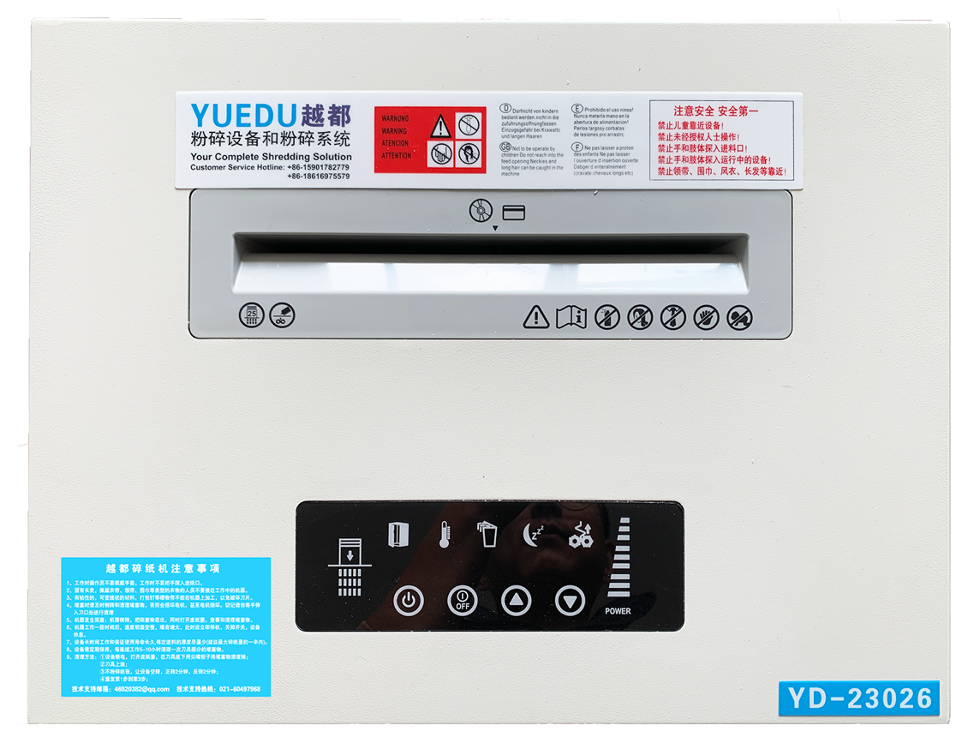
进纸宽度 | 240mm
碎纸效果 | 3.9*38mm粒状
碎纸能力 | 25张
碎纸速度 | 2.7米/分钟
连续工作 | 60分钟
噪音等级 | 50dB
机器重量 | 30kg
额定功率 | 580W
外形尺寸 | 430*330*710mm
包装尺寸 | 505*405*760 mm
废纸箱容量 | 50L

YD-23026段装

英文参数：
Shredded Size (mm) 4 x 40
Shred Type Cross Cut
Sheet Capacity 5-10 sheet card
Sheet Capacity 25-sheet paper
Throat Width (mm) 240
Noise Level (dB) 50
Shred Staples Yes
Shred Small Paper Clips Yes
Shred Credit Card Yes
Shred CD Yes
Bin Capacity (Liter/Gal) 45L
Pull-out wastbasket pull out style, with front door
Overload Protection Yes
Overheat Protection Yes
Standby LED Indication Yes
Overload Indication Yes
Overheat Indication Yes
Bin-Full Indication Yes
Door Open Indication Yes
Caster Wheels Yes
Duty Cycle 60 Minutes On, 30 Minutes Off
Power(W)/ Motor Type 580 Watt
Auto Sensor Type Electrical
Unit Size (L x W x H mm) 430 x 330 x 710 mm
Carton Size (L x W x H mm) 505x 405 x 760 mm
Net Weight (Kg) 约28 Kg
Carton Weight (Kg) 约29.8 Kg

三视图： YD-23026升级款
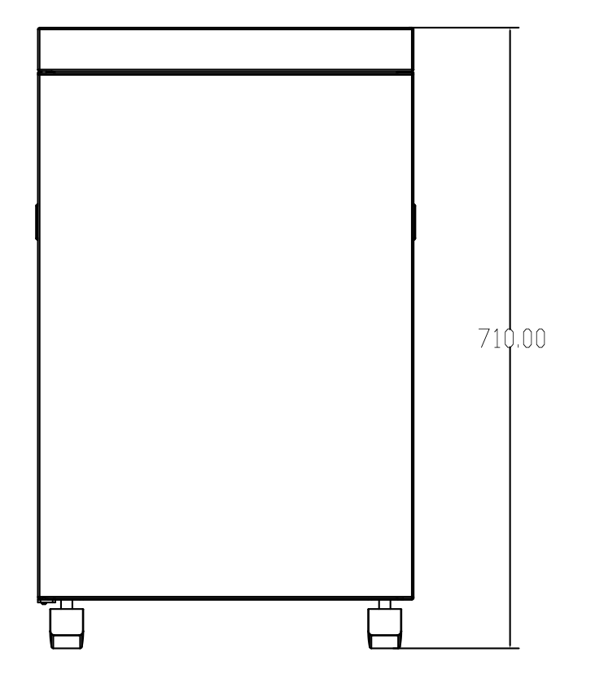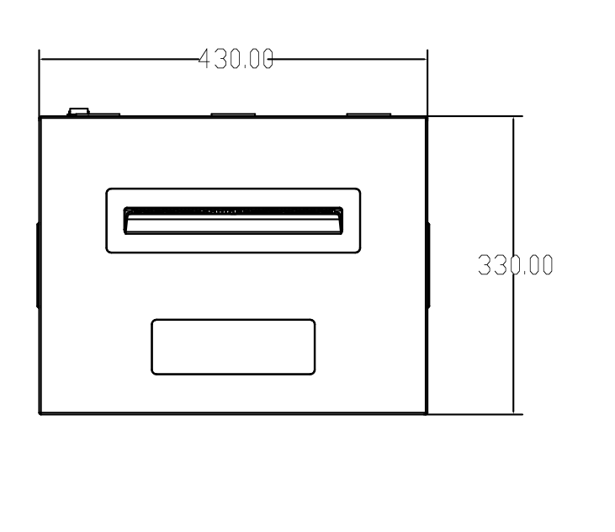
🍭三视图内数字单位毫米（mm）
仓库现货库存图
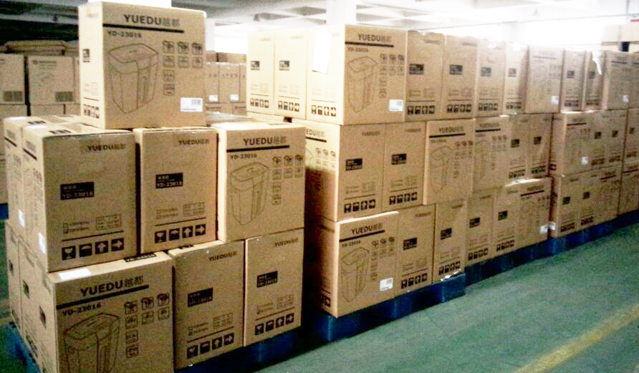

YD-23026老款图片
图1：整机外观图  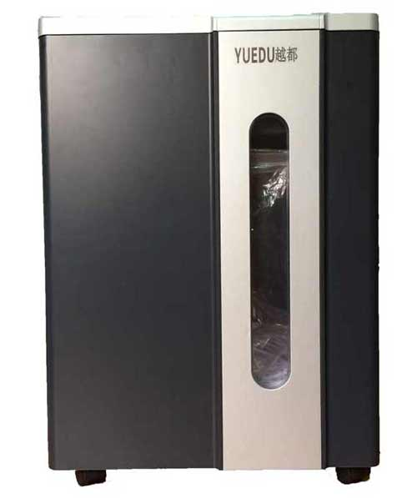  产品价格：6380元（条状） 6880元（段装）  该机用途：大量文件销毁，高性价比、高性能机型，一次粉碎26张A4纸 | 图2：机器内部  